实验二：Fisher 线性判别分析 LDA 实验报告

一、实验目的
本实验要求掌握 Fisher 线性判别分析的基本思想，理解类内散布矩阵、类间散布矩阵和判别投影方向，并使用 LDA 完成 Iris 与 Sonar 数据集分类任务。

二、实验环境
- 操作系统：macOS
- Python：3.10 及以上，本机验证使用 /Volumes/Work/opt/anaconda3/bin/python3
- 主要依赖：numpy、scipy、scikit-learn、pandas、matplotlib
- 源码目录：源码/
- 环境文件：源码/environment.yml
运行命令：
cd /Volumes/Work/学习/作业/机器学习/结果/实验报告/实验二LDA/源码
python run_experiment.py \
--experiment-root /Volumes/Work/学习/作业/机器学习/实验 \
--output-dir outputs

三、实验数据
实验使用原始实验目录中的两个 .mat 数据文件：
- Iris：150 个样本，4 个特征，3 类；
- Sonar：208 个样本，60 个特征，2 类。
两个数据文件的类别标签均位于第一列，程序读取后将第一列作为标签，其余列作为特征。

四、方法原理
LDA 的核心思想是寻找一个投影方向，使投影后同类样本尽可能接近，不同类别样本尽可能分离。对于二分类 Fisher 判别，投影方向可写为：
$$w=S_{w}^{−1}(m_{1}−m_{2})$$
其中 (S_w) 是类内散布矩阵，(m_1,m_2) 是两类样本均值。实验中对 Iris 使用 sklearn 多类 LDA，对 Sonar 同时使用 sklearn LDA 和自定义二分类 Fisher LDA 进行比较。

五、实验步骤
- 加载 Iris 和 Sonar 数据；
- 对特征进行标准化；
- 使用 7:3 留出法、10 折交叉验证和留一法评价 sklearn LDA；
- 在 Sonar 数据集上实现自定义 Fisher LDA 并进行 10 折交叉验证；
- 比较 Sonar 使用不同特征数量时的分类准确率；
- 绘制 Iris LDA 投影图和 Sonar 特征数量曲线。

六、实验结果
数据集 | 方法 | ACC
Iris | sklearn_LDA_holdout_7_3 | 0.9778
Iris | sklearn_LDA_10_fold | 0.9800
Iris | sklearn_LDA_leave_one_out | 0.9800
Sonar | sklearn_LDA_holdout_7_3 | 0.8095
Sonar | sklearn_LDA_10_fold | 0.7600
Sonar | sklearn_LDA_leave_one_out | 0.7548
Sonar | custom_Fisher_LDA_10_fold | 0.7550
Sonar 特征数量影响：
特征数 | 10 折 ACC
5 | 0.5764
10 | 0.6488
20 | 0.7019
40 | 0.7071
60 | 0.7600
Iris LDA 投影：
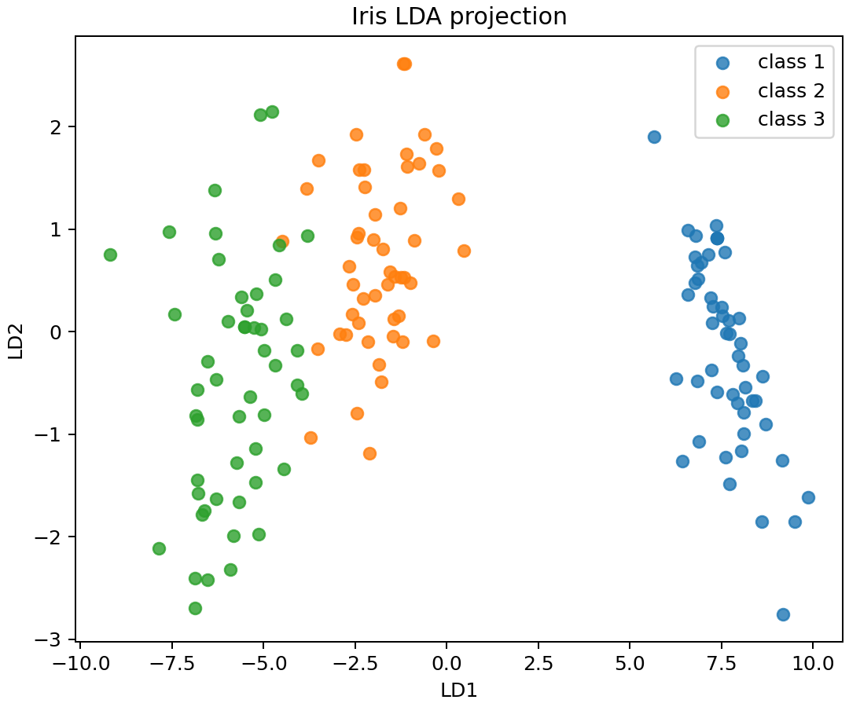
Iris LDA 投影
Sonar 特征数量曲线：
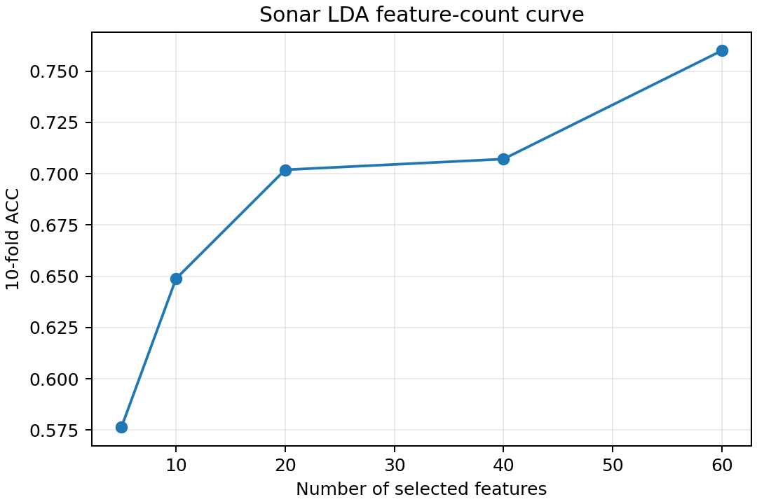
Sonar 特征数量曲线

七、结果分析
Iris 数据的类别分布较清晰，LDA 能够有效找到低维判别方向，因此 10 折交叉验证和留一法准确率均达到 0.98。Sonar 数据维度较高、类别边界更复杂，10 折准确率约为 0.76。随着使用特征数增加，Sonar 分类准确率总体上升，说明更多声呐频段特征能够提供有效判别信息。
自定义 Fisher LDA 在 Sonar 上的 10 折准确率为 0.7550，与 sklearn LDA 的 0.7600 接近，说明手写实现能够正确反映 Fisher 判别思想。

八、文件说明
- 源码入口：源码/run_experiment.py
- 核心实现：源码/src/lda_lab.py
- 公共工具：源码/src/common.py
- 指标文件：源码/outputs/lda_metrics.csv
- 特征曲线：源码/outputs/lda_sonar_feature_curve.csv
- 图像目录：源码/outputs/figures/

九、结论
本实验完成了 Fisher 线性判别分析的建模、实现和评价。实验结果表明，LDA 适合类间线性可分程度较高的数据，在 Iris 上表现稳定；对于 Sonar 这类高维二分类数据，特征数量和数据复杂度会显著影响分类效果。

